COLEGIO EMILIA RIQUELME  GUÍA “ESTUDIO EN CASA” # 6 TERCER PERIODO |  |  |  | 
Fecha de realización: Semana del 10 al 14 de agosto | Asignatura: Ciencias Sociales | Grado: 8 ° | Docente: Claudia Quintero

Querida familia que Dios continúe bendiciéndoles y no olviden que:
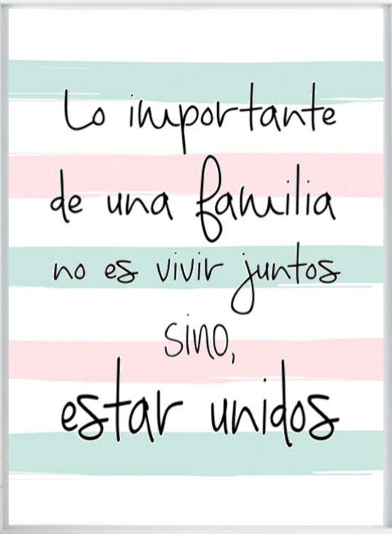

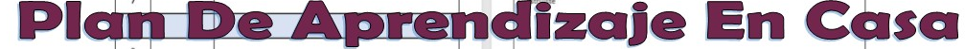
SEMANA | Del 10 al 14 de agosto
Lunes 10:  Estudio en Casa  7:00 a.m a 8:00 a.m | Tema: Latinoamérica después de la Independencia.  I.D: Analiza las transformaciones políticas de Latinoamérica después de la Independencia.  Como trabajo autónomo, consulta y escribe en tu cuaderno lo siguiente:  - ¿Qué fue el Congreso Anfictiónico de Panamá? ¿Cuándo se creó? Y ¿Cuál fue su objetivo?  - ¿Qué fue la Federación de las Provincias Unidas del Centro de América? ¿cuándo surgió? Y ¿qué Estados la conformaron?  - ¿Qué significa federalistas y unitarios?
Martes 11:  Clase virtual de  7:00 a.m a 8:00 a.m | Tema: Latinoamérica después de la Independencia.  I.D: Analiza las transformaciones políticas de Latinoamérica después de la Independencia.  En nuestro encuentro virtual, iniciaré con la explicación del tema y tendremos un espacio para la socialización de la actividad sobre los principales aspectos políticos de Latinoamérica después de la independencia.  Recuerda que es muy importante tu participación, ánimo.
Miércoles 12:  Clase virtual de 9:30 a.m a 10:30 a.m | Tema: Conflictos fronterizos entre los nuevos Estados.  I.D: Analiza las transformaciones políticas de Latinoamérica después de la Independencia.  En nuestro encuentro virtual, continuaré con la explicación del tema propuesto, destacando de esta manera, los principales aspectos políticos de Latinoamérica después de la independencia y sus relaciones con el mundo.
Viernes 14:  Estudio en Casa  9:30 a.m a 10:30 a.m | Tema: Conflictos fronterizos entre los nuevos Estados.  I.D: Analiza las transformaciones políticas de Latinoamérica después de la Independencia.  Como trabajo autónomo, deberás descargar de Classroom una lectura sobre México después de 1846 y en tu cuaderno debes escribir las preguntas propuestas para responderlas. Recuerda que esta actividad debes realizarla entre las 9:30 a.m y 10:30 a.m y adjuntar la evidencia en Classroom.  Quedo atenta a tus inquietudes.

Te deseo:

un lunes de éxito…
un martes de triunfo…
un miércoles de victoria…
un jueves de esperanza…
un viernes de paz…
un sábado de fe y
un domingo de bendiciones.

Feliz inicio de semana.

Claudia Celene Quintero
Magister en Educación.

